IMPLEMENTASI METODE MENGAJAR YESUS PADA PELAYANAN
SEKOLAH MINGGU JEMAAT GPdl ALFA OMEGA KANDORA
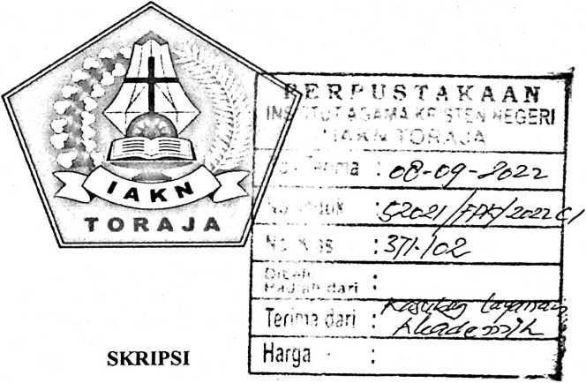
Diajukan Kepada Institut Agama Kristen Negeri (IAKN) Toraja Sebagai
Salah Satu Persyaratan Akademik Guna Memperoleh Gelar Sarjana
Pendidikan Agama Kristen
(S.Pd)
Oleh:
Resky Lalindu
1020154156
JURUSAN PENDIDIKAN AGAMA KRISTEN
INSTITUT AGAMA KRISTEN NEGERI ( IAKN ) TORAJA
TAHUN 2020

ABSTRAK
Resky Lalindu, tahun 2020, Menyusun skripsi dengan Judul
“Implementasi Metode Mengajar Yesus Pada Pelayanan Sekolah Minggu
Jemaat GPdl Alfa Omega Kandora”. Dibawah bimbingan Ibu Mery Addeng,
M.Pd. dan bapak Herman Titting, M.Pd.K.
Skripsi ini disusun dengan latarbelakang karena penulis ingin
menguaraikan bagaimana Implementasi Metode Mengajar Yesus pada pelayanan
Sekolah Minggu di jemaat GPdl Alfa Omega Kandora. Metode mengajar sangat
penting bagi guru sekolah minggu yang tujuannya metode yang dipakai Yesus
dapat diterapkan pada masa kini khususnya guru sekolah minggu dalam mengajar.
Penulis membahas topik ini karena dalam metode-metode yang dipakai Yesus
yang digunakan oleh Guru sekolah minggu kurang maksimal.
Sehubungan dengan topik yang diangkat dalam menyelesaikan penulisan
ini, penulis menggunakan menggunakan Penelitian kualitatif adalah penelitian
ilmiah yang sistematis terhadap bagian-bagian dan fenomena serta hubungan-
hubungannya.Tujuan penelitian kualitatif adalah mengembangkan dan
menggunakan model-model matematis, teori-teori dan/atau hipotesis yang
berkaitan dengan fenomena alam. Pendekatan kuantitatif menggunakan sumber
data yaitu kepustakaan dan menggunakan wawancara dan observasi dalam
penelitian.
Berdasarkan hasil penelitian di lapangan dengan jumlah informan lima
orang tentang Implementasi metode mengajar Yesus pada pelayanan sekolah
minggu Jemaat GPdl Alfa Omega Kandora pelaksanaan metode mengajar Yesus
kurang maksimal dan kurang menguasai metode-metode yang dipakai dalam
mengajar sehingga dalam pelaksanaan mengajar Sekolah minggu tidak beijalan
yang mengakibatkan anak sekolah minggu tidak mengerti dengan baik saat guru
sekolah minggu mengajar.pada tulisan ini dijelaskan metode-metode apa saja dan
peran Guru sekolah dalam mengajar yang betapa pentingnya guru sekolah minggu
perlu memperhatikan.sebagai guru perlu memperhatikan metode metode yang
dipakai agar tidak kaku dan perlu menguasai metode yang dipakai saat mengajar.
Kata kunci: metode mengajar,pelayanan sekolah minggu, guru sekolah minggu,
dan anak sekolah minggu.
Kata kunci: anak sekolah minggu, guru sekolah minggu, dan pelayanan sekolah
minggu.
ii

